**LAPORAN PROJECT MINI LMS KELOMPOK G**

**MINGGU KE-5**

*Disusun untuk memenuhi tugas kuliah*

*Mata Kuliah: Mobile Programming*

**Dosen Pengampu:**

**Ghea Chandra Surawan, M.Pd**.



**Disusun oleh Kelompok G:**

                             M. Tegar Dwi Prakoso                    2313025024

                                 Suci Khalishah                              2313025036

Devina Efendi                     2313025050

**PROGRAM STUDI PENDIDIKAN TEKNOLOGI INFORMASI**

**FAKULTAS KEGURUAN DAN ILMU PENDIDIKAN**

**UNIVERSITAS LAMPUNG**

**2025**

1. **Halaman Register**

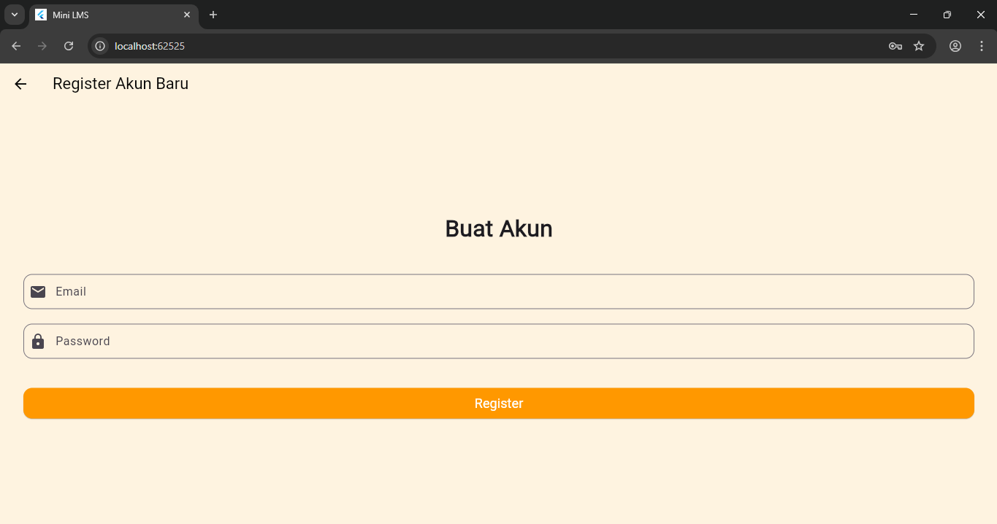

Halaman ini berfungsi untuk mendaftarkan akun baru bagi pengguna aplikasi. Pengguna diminta mengisi data seperti nama, email, dan kata sandi. Proses registrasi ini menggunakan layanan Firebase Authentication sehingga keamanan data pengguna tetap terjaga dan proses pendaftaran dapat dilakukan dengan cepat.

1. **Halaman Login**

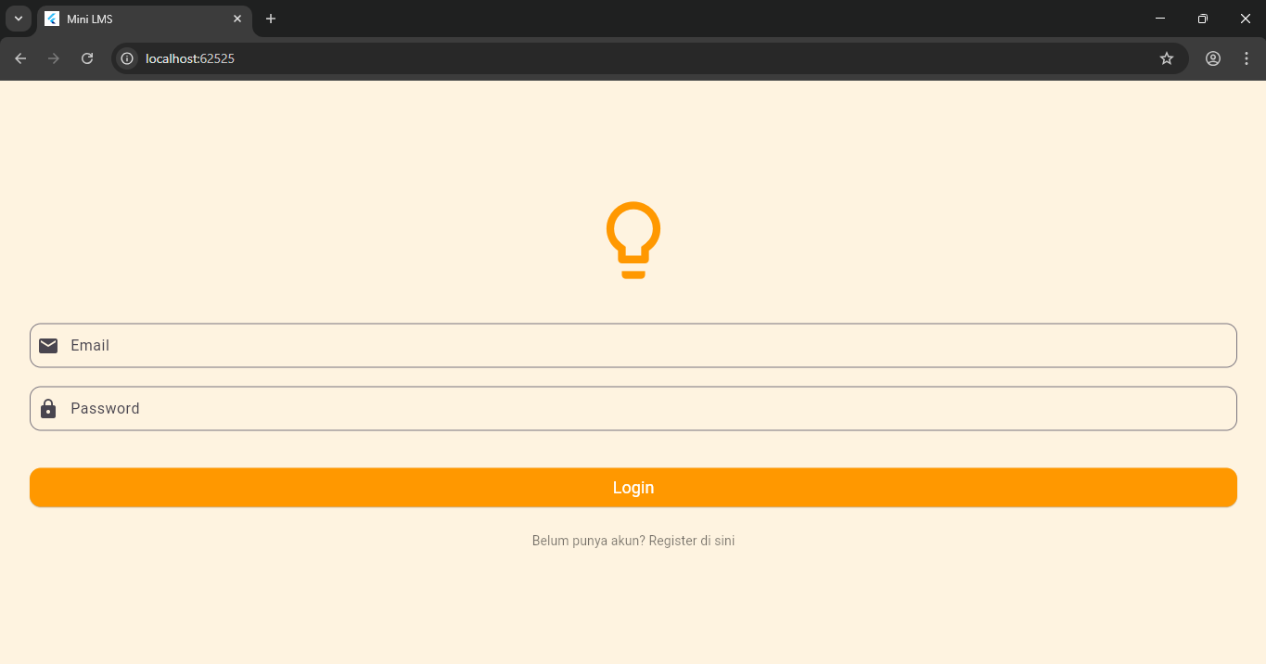

Halaman login digunakan untuk autentikasi pengguna yang sudah terdaftar. Pengguna wajib memasukkan email dan kata sandi yang valid untuk dapat mengakses fitur aplikasi. Sistem akan memverifikasi data melalui Firebase Authentication sebelum mengarahkan pengguna ke halaman utama sesuai perannya (guru/admin atau siswa).

1. **Tampilan Courses Guru/Admin**

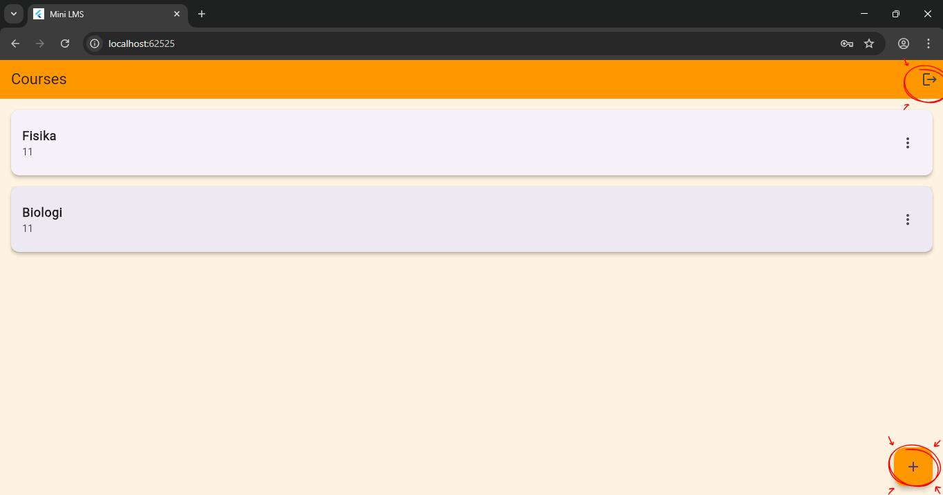

Halaman ini menampilkan daftar mata pelajaran (*courses*) yang telah dibuat oleh guru atau admin. Dari halaman ini, pengguna dapat menambahkan, mengedit, maupun menghapus mata pelajaran. Tampilan halaman dibuat sederhana agar memudahkan navigasi dan manajemen data pembelajaran.

1. **Fitur Khusus Admin/Guru**

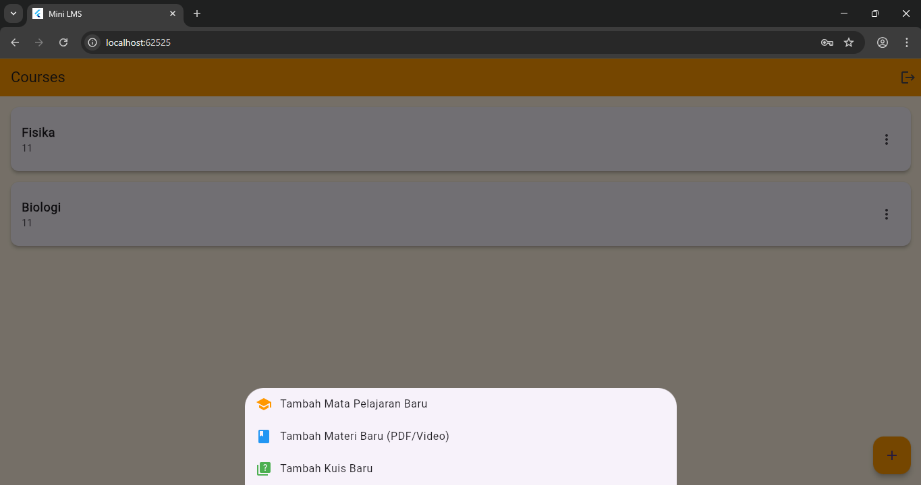

1. **Halaman Tambah Materi Baru**

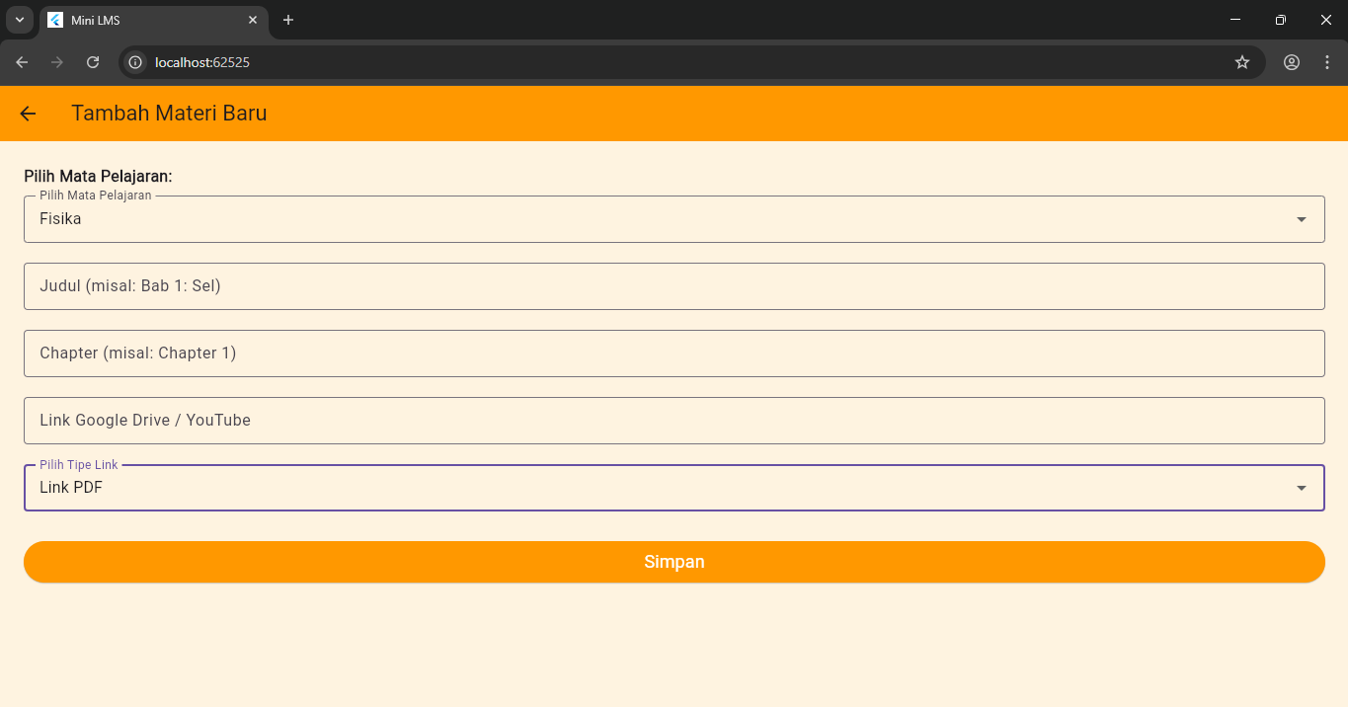



Halaman ini memungkinkan guru atau admin untuk menambahkan materi pembelajaran pada mata pelajaran tertentu. Terdapat dua opsi sumber materi, yaitu tautan *PDF* atau tautan *video*. Fitur ini memberikan fleksibilitas bagi pengajar dalam menyesuaikan format materi sesuai kebutuhan pembelajaran.